**하루 5만 병 팔리는 막걸리 ‘지평’···37세 사장의 비결은**

2018.11.04 09:22

<https://news.joins.com/article/23091347?fbclid=iwar1-yzswdhy8lqfhvkb-ofzuwpjdymcrfurkeyprrfuiaeo7-ucuhgofuyi>

[핀터레스트URL 복사SNS 공유 더보기 닫기](javascript:;)

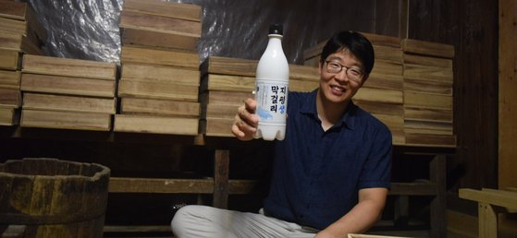

김기환 지평주조 대표가 경기도 양평군 지평면에 있는 지평양조장 종국실에서 막걸리를 소개하고 있다.

하루가 다르게 날씨가 쌀쌀해지고 있다. 아침엔 도톰한 옷을, 저녁엔 뜨끈한 자리를 먼저 찾는다. 막걸리가 ‘더’ 당기는 계절이 온 거다.

**국내서 팔리는 1000여 막걸리 중 5위권   
지평막걸리 히트 주역은 ‘37살 사장님’   
2009년 양조장 한 구석에 신혼살림 차리고   
온·습도, 원료 균질화해 ‘똑같은 맛’ 유지   
  
“물맛, 인스타, 대리점과 상생 덕분에 성공   
한순간에 무너지지 않을 기본기 갖춰   
막걸리 유행에 일희일비하지 않아”**

요즘 막걸리 시장에서 가장 ‘핫’한 브랜드가 지평막걸리다. 지평은 경기도 양평군에 있는 면(面) 단위의 작은 마을이다. 그런데 서울은 물론 부산에서도, 속초에서도 “막걸리 하면, 지평”을 외치는 주문이 잦아졌다.   
    
올해 예상 매출은 160억원쯤, 수량으로는 750mL들이 1900만여 병이다. 하루 5만2000병쯤 된다. 국내에는 줄잡아 1000여 개의 막걸리 브랜드가 있는데, 업계에선 단일 브랜드로 서울의 ‘장수’, 부산의 ‘부산생탁’, 인천 ‘소성’, 대구 ‘불로’ 등에 이어 지평을 5~6위권으로 친다.    
    
지평막걸리 돌풍의 주인공은 올해 서른일곱 살 된 젊은 사장이다. 김기환 지평주조 대표는 2009년부터 지평막걸리 생산·마케팅·영업을 책임지고 있다. 당시 매출은 연 2억여 원, 시골의 흔한 술도가였다. 그런데 말수 적고 수줍음 많이 타는 이 젊은 사장은 부친인 김동교 회장에게 “맡겨 달라”고 하고, 지평으로 짐 싸 들고 들어간 지 9년 만에 80배 성장을 일궈냈다.     
    
**- 특히 젊은 층들이 지평막걸리를 선호한다. 달달한 맛이 좋다고 하던데.**   
“막걸리는 백(百) 사람에게 백 가지 맛이 아닐까 싶다. 사람마다 평(評)이 조금씩 다르다. 대개는 깨끗하면서 꽉 찬 감칠맛이 난다고 얘기한다. 탄산이 들어가 청량감이 있는 것도 특징이다. 그래서 젊은 여성들 사이에선 ‘부드러운 막걸리’로 통한다. 어떤 사람들은 묵직하고 구수하다고 말한다. 알코올 도수가 5도로 일반 막걸리(6도)보다 살짝 낮아서 순하다고 좋아하는 고객도 많다.”   
    
**- 인기 비결이 뭔가.**   
“인스타그램 같은 소셜네트워크서비스(SNS)에서 ‘예쁜 막걸리’ ‘맛있는 막걸리’로 주목받으면서 떴다. 연령대로는 30대, 성별로는 여성들이 SNS에서 적극적으로 홍보해 주면서 찾는 사람이 늘었다.”   
    
**- 진짜 인기 비결은 뭔가.**     
“무엇보다 ‘물’이다. 지평양조장이 세워진 게 1925년이다. 우물이 있었던 건 그보다 훨씬 전부터인데, 하루 100t가량 지하수가 나왔다고 한다. 가뭄이 들면 인근 5~6리(약 2㎞) 밖에서도 이곳 물을 길어갔다고 하더라. 밀 입국 방식도 특징이다. 지평막걸리는 밀가루로 ‘입국(粒麴·곰팡이 배양)’을 만든다. 우리나라는 전통적으로 쌀이 아닌 밀로 누룩을 빚어왔는데 요즘은 별로 남아있지 않다. 밀가루가 발효하면서 묵직하면서도 깔끔한 맛을 낸다. 어떤 사람은 식빵 냄새가 난다고 한다. 어르신들로부터 ‘진짜 막걸리 맛이다’고 하는 말씀을 종종 듣는다.”   
    
김 대표를 만난 곳은 지평양조장이었다. 1925년 일제강점기에 지어졌는데, 건물 곳곳에 조선과 일본의 건축양식이 남아 있다. 애초에 막걸리 주조를 위해 설계된 건물이어서 이층 지붕에 통풍 시설을, 천장 사이엔 왕겨층을 만들어 온도와 습도를 조절했다. 그 모습 그대로 93년 세월을 버텼다. 한국전쟁 때는 유엔군 프랑스군사령부로 사용됐다. 프랑스 육군의 전설로 불리는 랄프 몽클라르 장군이 이곳에 머물며 군사작전을 지휘했다. 2014년엔 ‘대한민국 근대문화유산’으로 지정됐다.

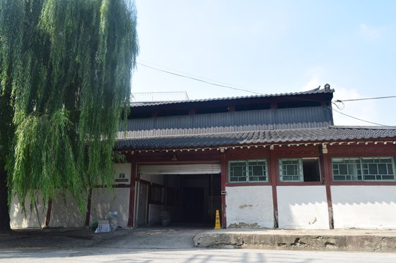

지평양조장은 1925년 지어진 국내에서 가장 오래된 막걸리 양조장 중 하나다. 지상 2층 목조 건축물로 2층에는 환기를 위해 창을 내고, 보온을 위해 왕겨를 채웠다. 한국전쟁 때는 유엔군 프랑스군사령부로 사용됐다. 2014년 근대문화유산으로 지정됐다.

지평막걸리 설립자는 고(故) 이종환씨인데, 1960년대에 김 대표의 할아버지인 고 김교섭씨가 인수했다. 김 대표는 93년 역사를 가진 막걸리회사의 4대(代) 최고경영자(CEO)인 셈이다. 아울러 이곳은 김 대표가 신혼살림을 꾸린 곳이기도 하다.     
    
**- 술도가에 신혼 방이라니?**   
“대학 졸업 후 홍보 전문회사에 다녔다. 그즈음 막걸리가 대유행했다. 일본에도 수출되면서 크게 주목받았는데 하루아침에 기세가 꺾였다. 그때 이상하게도 가능성이 보였다. 아버지를 설득해 경영을 맡았다. 2009년 가을에 결혼하면서 아내와 함께 양조장 한 귀퉁이에 세 평짜리 신혼방을 차렸다. 이때부터 막걸리와도 ‘살았다’. 새벽과 한밤중엔 밀입국 온도를 맞췄고, 낮엔 양평과 여주로 배달을 다녔다.”     
    
**- 뭐가 문제였길래 한밤중에도 공장에 들락거렸나.**   
“술맛이 고르지 않았다. 그 전까지는 그야말로 ‘손맛’이었다. 감(感)에 의존한 것이다. 언제나 똑같은 맛이 나야 하는데, 그게 안 됐다. 밤낮으로 공정을 관찰하면서 원재료 품질, 밀 입국 과정, 위생상태 등을 모두 기록하면서 균질(均質)한 제품 생산에 매달렸다. 품질관리는 지금도 엄격하다. 주 1회 탱크를 청소하고 매일 2~3회 온·습도를 체크한다.”   
    
**- 그랬더니?**   
“신기하게도 모든 게 잘 풀렸다. 당시 매출이 2억원이었는데 이후로 7억원, 11억원, 27억원 식으로 점프했다. 양평을 찾은 관광객들이 양조장에 들러 막걸리 사가는 걸 보고 성공 확신이 들더라. 이때부터 유통망도 확대했는데 뜨겁게 반응이 왔다. 당시 3명이던 직원이 지금은 40명이다.”     
    
**- 도매상과 상생 방식이 독특하다고 하던데.**   
“우리의 가장 소중한 파트너다. 본사가 대리점에 톱다운 방식으로 목표를 할당하지 않는다. 함께 가야 할 방향에 대해서는 공유하지만, 대리점 각각의 목표는 알아서 설정하고 운영하도록 한다. 또 동기 부여가 될 만한 가격 정책을 편다. 제조자로서 욕심을 내려놓고 대리점과 업주가 함께 마진을 가질 수 있도록 가격을 설계했다. 성과 공유도 자랑거리다. 지난해엔 도매상들과 태국 여행을 다녀왔고, 올해는 중국 칭다오로 간다.”   
    
지평막걸리엔 최근 변화가 생겼다. 지난 6월 강원도 춘천에 제2공장을 짓고 생산 규모를 3배(월 500만 병)로 확대한 것. 당초 지평양조장 바로 옆에 신축 공장을 마련했지만 수요가 폭증해 대응하기 어려워서다. 상수원보호구역인 양평에선 새 공장 설립이 어려운 상황이었다. 김 대표는 “지평과 같은 수원(水原)인 북한강을 끼고 있는 곳에 신공장을 짓기 위해 6개월 이상 부지를 찾아다녔다”고 말했다.     
    
**- 그럼 지평양조장은 어떻게 되나.**   
“처음엔 막걸리 체험문화 공간과 전통주 생산시설로 운영하겠다는 계획이었다. 그런데 얼마 전 양평군과 미팅을 하면서 ‘원형 그대로 복원하겠다’는 제안을 받았다. 제3공장은 다시 양평에 지을 방침이다.”

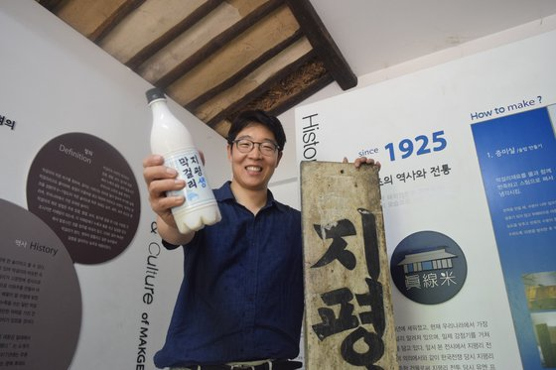

김기환 대표가 지평양조장 간판을 들고 막걸리 제조 과정과 특징을 설명하고 있다.

**- 막걸리 인기가 반짝했다가 급랭했던 기억이 있다.**   
“전혀 불안하지 않다. 기본에 충실해서다. 대리점이 탄탄하고 맛도 체계화했다. 지난 2~3년 매출 추세를 보면서 한두 번 반짝 하고 끝나지 않을 것이란 확신을 하고 있다.”     
    
**- 주량은 얼마나 되나.**   
“사실 술을 아주 즐기는 편은 아니다. 처음에 지평 와서는 하루 한 통씩 마셨다. 엄밀하게 말하면 평가를 한 거다. 지금은 (맛을 시스템화해) 그러지 않아도 된다.”